Première Génie Electronique / Electrotechnique

Travaux Pratiques : Caractéristique d’un GBF et d’une Alimentation stabilisée

Adaptation en puissance

- Le but de cette séance de travaux pratiques est de relever la caractéristique d’un générateur et d’en déterminer le modèle équivalent de Thévenin et / ou de Norton lorsque cela est possible.

- Nous verrons que la puissance fournie par le générateur dépend de la charge et qu’il existe une valeur de la résistance de charge pour laquelle la puissance fournie est maximale.

1. Montage et matériel
Pour relever la caractéristique du GBF puis de l’alimentation continue, nous utiliserons les montages suivants :
Pour le GBF et pour l’alimentation stabilisée
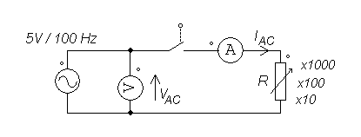
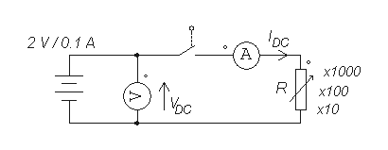

Remarquez sur les appareils de mesure, la position :
AC pour les grandeurs variables et DC pour les grandeurs continues

- A quoi sert la résistance ajustable ?

- Branchez le voltmètre aux bornes du GBF puis de l’alimentation continue.
Réglez V_{AC} = 5V pour le GBF et V_{DC} = 2V pour l’alimentation continue.

- Réglez f = 100 Hz sur le GBF Court-circuitez l’alimentation continue et
réglez I = 0.1 A (sur l’afficheur)
2. Mesures
- Interrupteur ouvert : - Mesurez la tension V aux bornes du générateur.
- Que vaut alors I ? Quel est le nom de cet essai ?
- Interrupteur fermé : mesurez la tension V aux bornes du générateur pour différentes valeurs de la résistance de charge R.
  - Résistance de charge court-circuitée : Mesurez I et V. Quel est le nom de cet essai ?

Pour le GBF :
R (Ω) | ∞ | 1000 | 500 | 200 | 100 | 80 | 50 | 30 | 20 | 10 | 0
V_{AC} (V)
I_{AC} (mA)

Pour l’alimentation continue :
R (Ω) | ∞ | 1000 | 500 | 200 | 100 | 80 | 50 | 30 | 20 | 10 | 0
V_{DC} (V)
I_{DC} (mA)

- Tracez alors les caractéristiques V = f ( I ) pour ces deux générateurs (utilisez 2 couleurs):
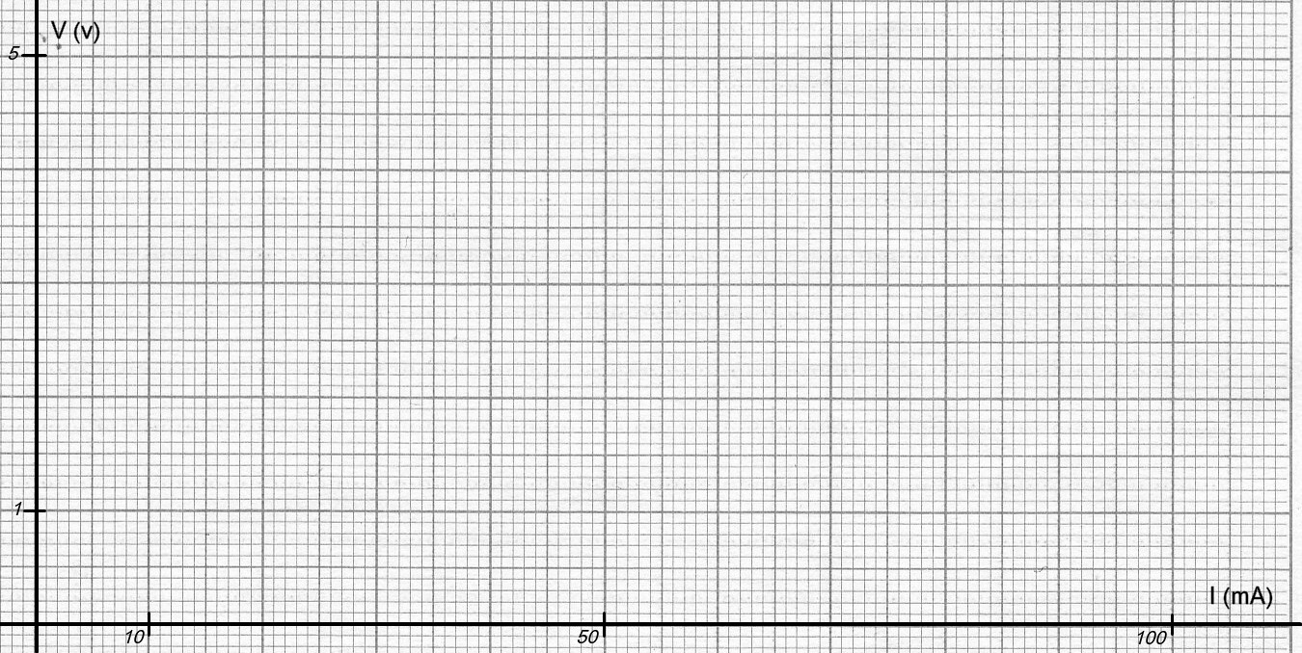

Graphique 1
3. Exploitation des résultats

Modélisation
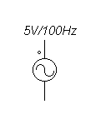
- Le GBF a une caractéristique linéaire. Calculez alors le MET.
- Comparez la valeur de la résistance interne à celle indiquée sur l’appareil : OUTPUT ……

- L’alimentation continue a une caractéristique linéaire par morceaux.
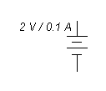
- pour 0 < I < 80 mA, calculez le MET :

- pour 0 < V < 1.8V, calculez le MEN :

3.2 Puissance fournie par le générateur à la charge
A partir de vos mesures, calculez la puissance fournie à la charge (P = V.I dans les deux cas).

Pour le GBF :
R (Ω) | 1000 | 500 | 200 | 100 | 80 | 50 | 30 | 20 | 10 | 0
P_{AC} (mW)

Pour l’alimentation continue :
R (Ω) | 1000 | 500 | 200 | 100 | 80 | 50 | 30 | 20 | 10 | 0
P_{DC} (mW)

- Tracez alors P = f (R) sur le graphique suivant (utilisez les couleurs du graphique 1)
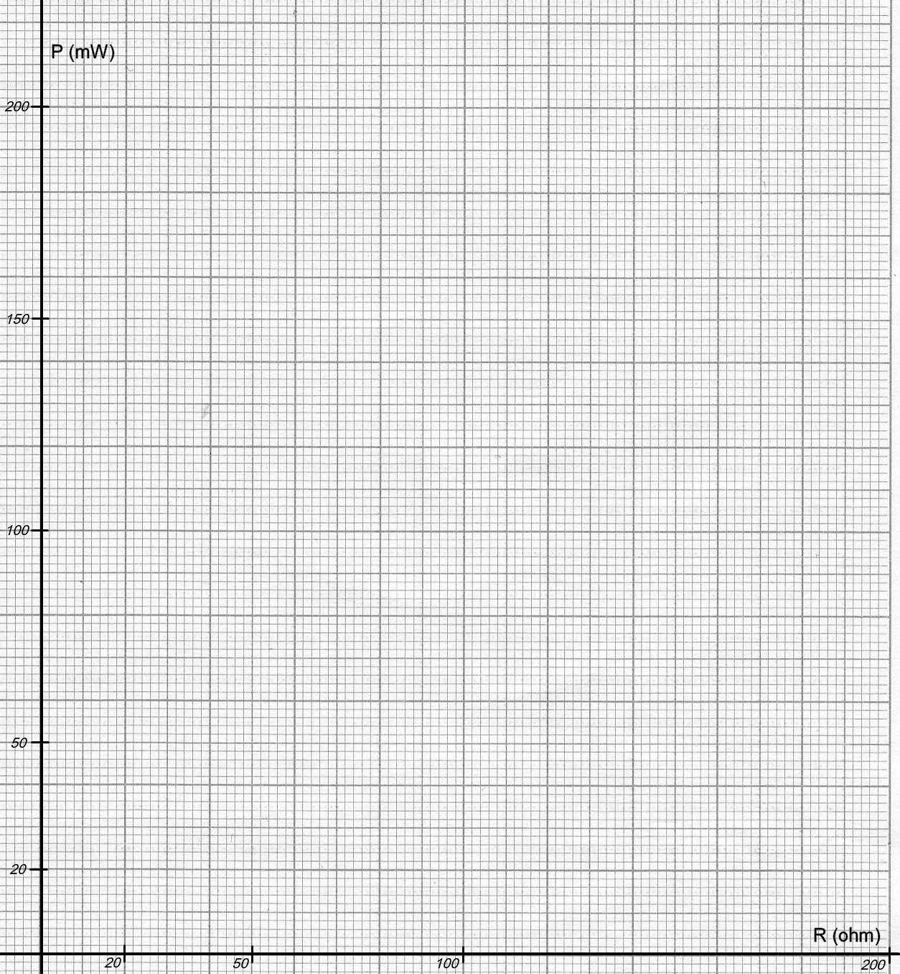
Graphique 2
- Adaptation en puissance
Pour chaque générateur, vous venez de voir qu’il existe une valeur R_{opt} de la résistance de charge telle que la puissance, fournie par le générateur et reçue par la charge, soit maximale.
- Donnez dans chaque cas la valeur de R_{opt} ainsi que la valeur de la puissance.
Pour le GBF : Pour l’alimentation continue :
R_{opt} = R_{opt} =
P_{max} = P_{max} =
- Tracez sur le graphique 1 les deux caractéristiques de R_{opt}.
Applications :
Un générateur alimente directement une charge. Si la charge n’est pas adaptée : la puissance reçue est faible. L’idée consiste à placer un adaptateur entre le générateur et la charge pour augmenter ou encore maximiser la puissance fournie par le générateur à la charge.
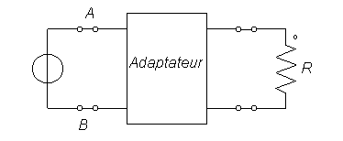
Cet adaptateur :
- Doit modifier la résistance équivalente du circuit, « vue » par le générateur, de sorte que R_{AB} = R_{opt} et par conséquent, extraire le maximum de puissance du générateur.
- Ne doit pas consommer de puissance de sorte que la puissance fournie par le générateur, soit effectivement reçue et en totalité par la charge R.

Exemple 1

Un GBF de résistance interne R_{g} = 50 Ω alimente directement un haut parleur de résistance 8 Ω.
- Y-a-t-il adaptation en puissance ? Pourquoi ?
Pour réaliser l’adaptation en puissance on insère un adaptateur constitué d’une bobine et d’un condensateur (ce sont des dipôles non dissipatifs : qui ne consomment pas de puissance).
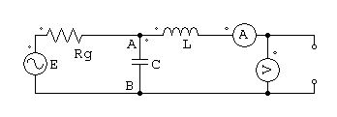
Générateur Adaptateur Charge

HP
8 Ω

- Réalisez le montage suivant avec E = 5 V, L = 0.47mH et C =1.2 µF :
Relever V et I puis calculez la puissance P fournie au HP, pour f variant de 500 Hz à 10 kHz.
f (kHz) | 0.5 | 1 | 2 | 3 | 4 | 5 | 6 | 7 | 8 | 9 | 10
V (V)
I (mA)
P_{u} (mW)

- A–t–on une adaptation en puissance ? A quelle fréquence ?

Exemple 2
Dans la journée l’éclairement que reçoit un panneau solaire change, faisant ainsi varier sa caractéristique I= f(V). La charge sera donc adaptée pour un éclairement donné.
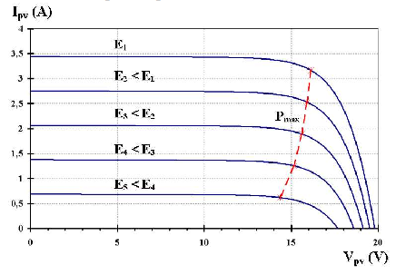
Le panneau alimente une résistance R = 5 Ω.
- Tracez la caractéristique de R sur la figure.
- Placez les points de fonctionnement P₁ à P₅ pour les éclairements E₁ à E₅ du panneau.
- Pour quel éclairement, la charge est-elle adaptée ?

On insère alors entre le panneau et la charge, un variateur électronique afin de faire varier résistance apparente R_{AB} et ainsi tirer, par tout temps, le maximum de puissance du panneau. Le nom de ce variateur (convertisseur statique) est le hacheur.

- Branchez une alimentation continue 20 V / 0.5 A directement sur une lampe 6V / 11W.
- Que constatez-vous ?

- Intercalez à présent un hacheur comme le montre la figure suivante :
GBF
commande du hacheur
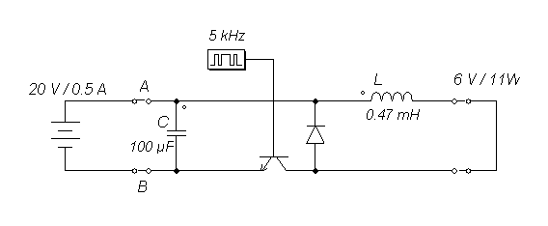
Hacheur

- Faites varier lentement le rapport cyclique (DUTY) de la commande à la recherche du point de maximum de puissance.
- Que constatez-vous ?

